১.Simple Blade File show করাব Controller থেকে।

১.১ Controller ও View তৈরি করলাম।

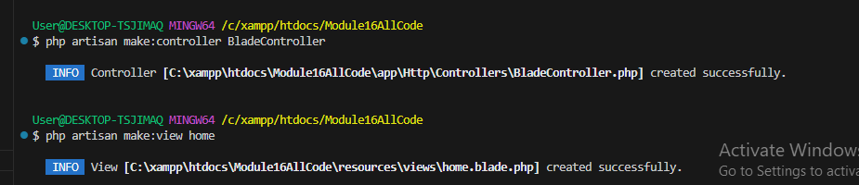

১.২ Route বানালাম।

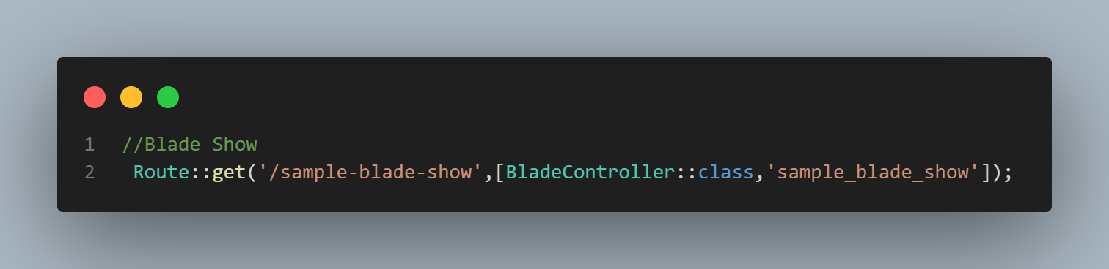

১.৩ Home Blade বানালাম

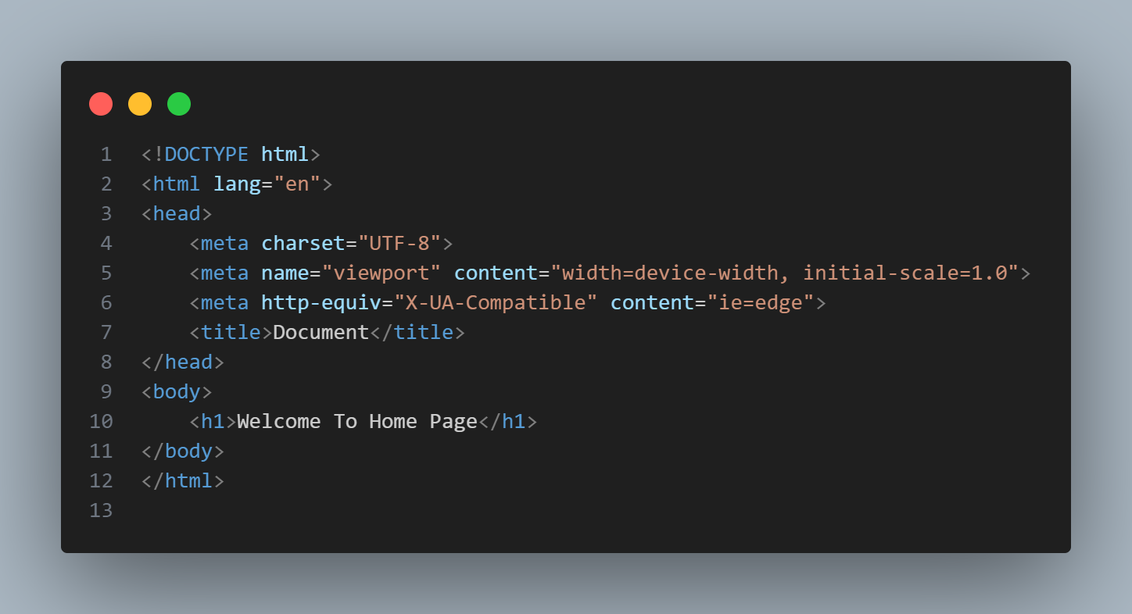

১.৪ Controller বানালাম।

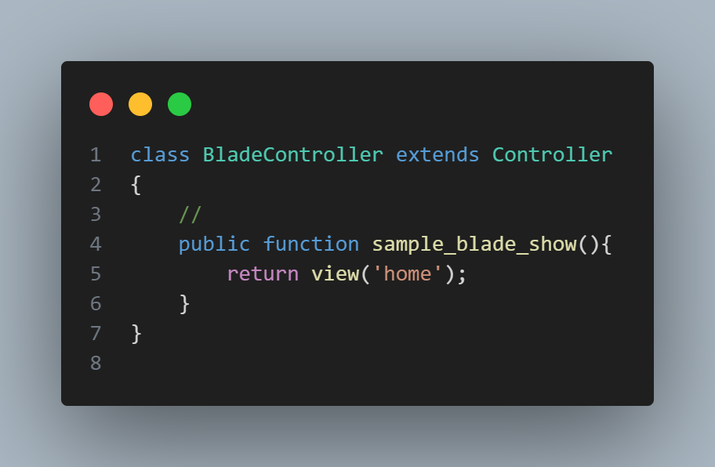

১.৫ আউটপুট

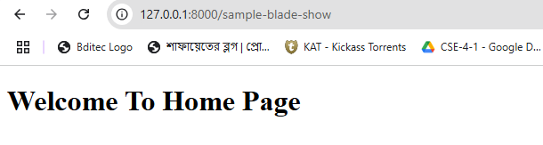

**২.Associative Array কিভাবে PASS করব Blade এ।**

২.১ Controller , View বানালাম

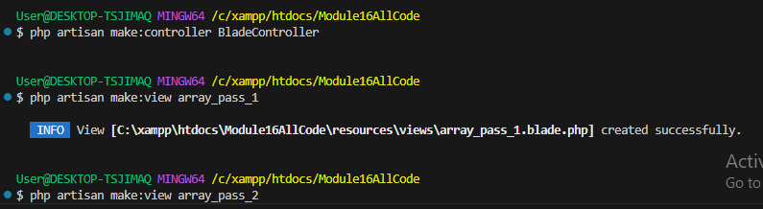

২.২ Route বানালাম

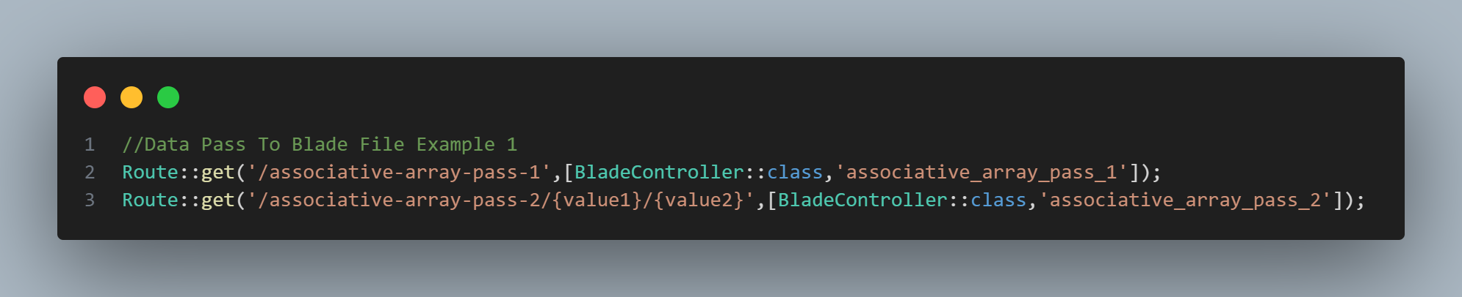

২.৩ Controller এর মধ্যে method বানালাম

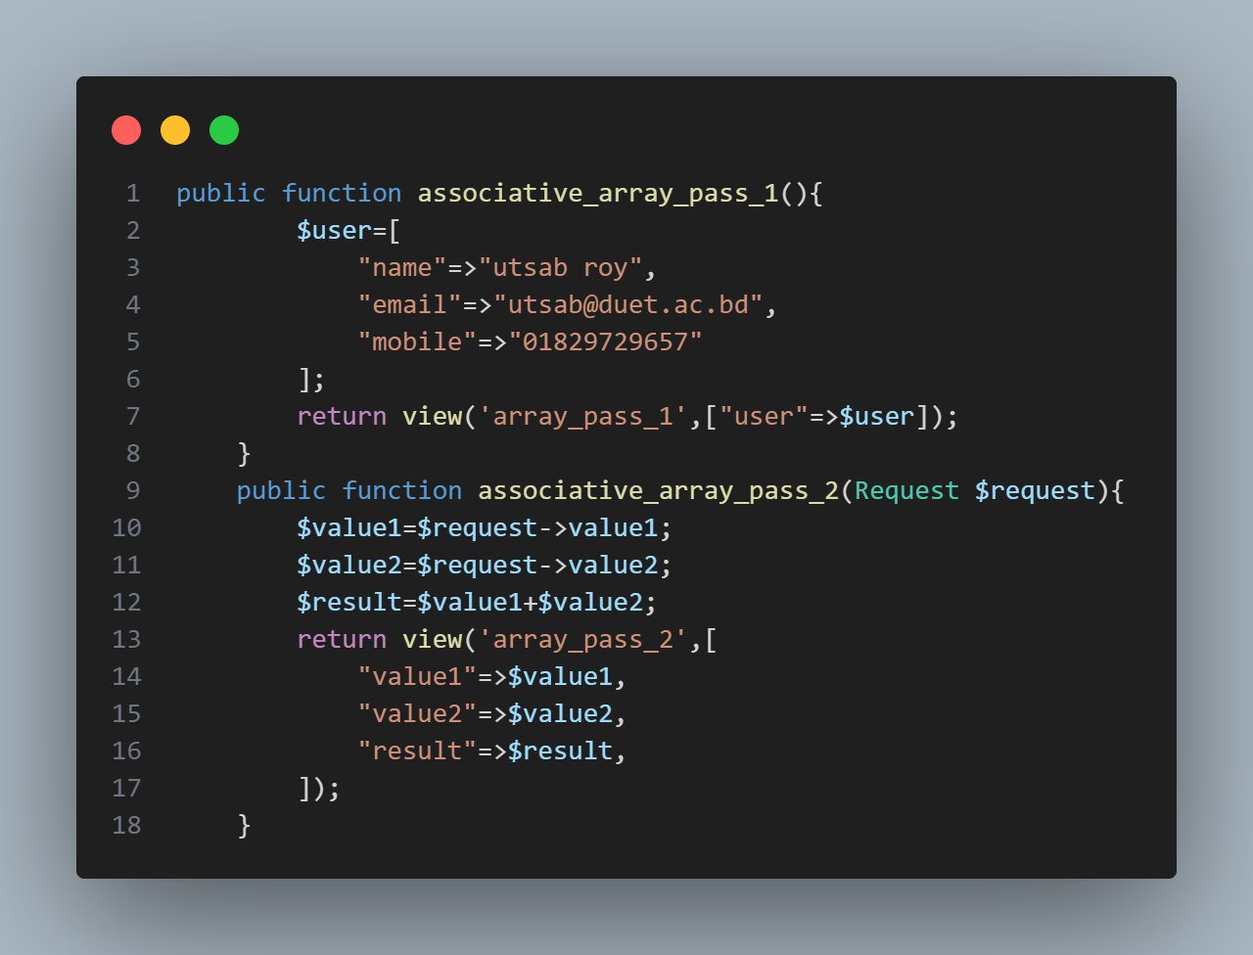

২.৪ array_pass_1 View বানালাম

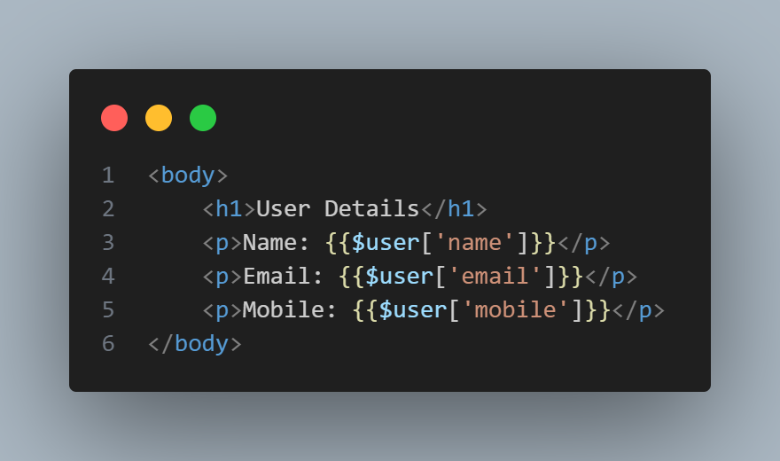

array_pass_2 view বানালাম

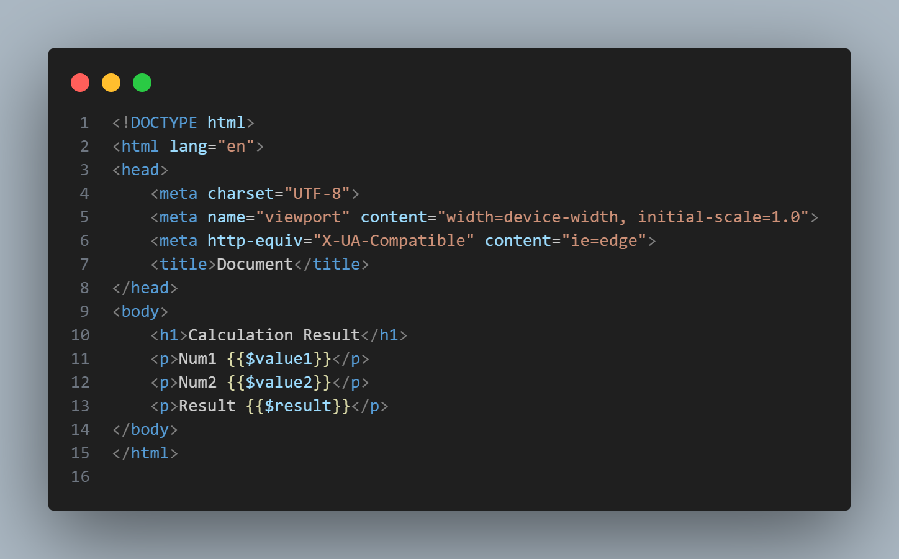

**IF ELSEIF ELSE**

Route বানালাম

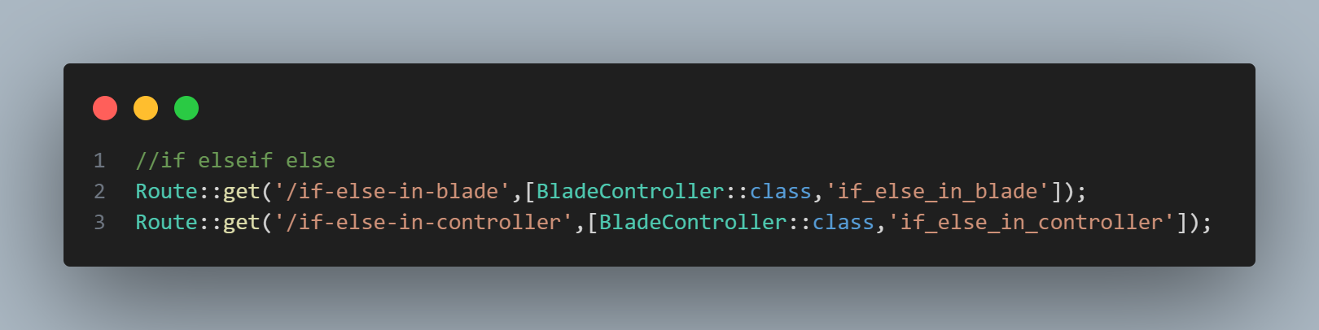

Controller এর কাজ করলাম

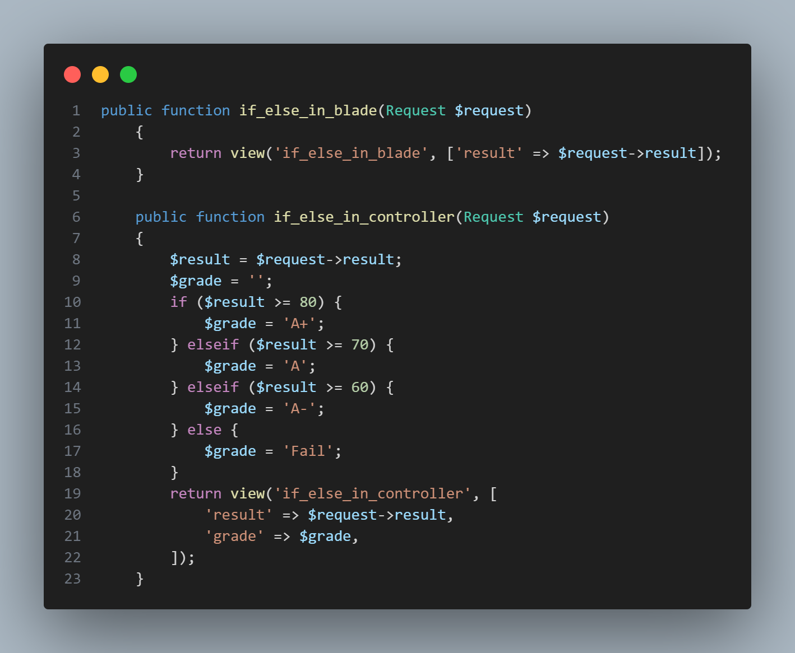

Blade এ if elseif else ব্যবহার করলাম

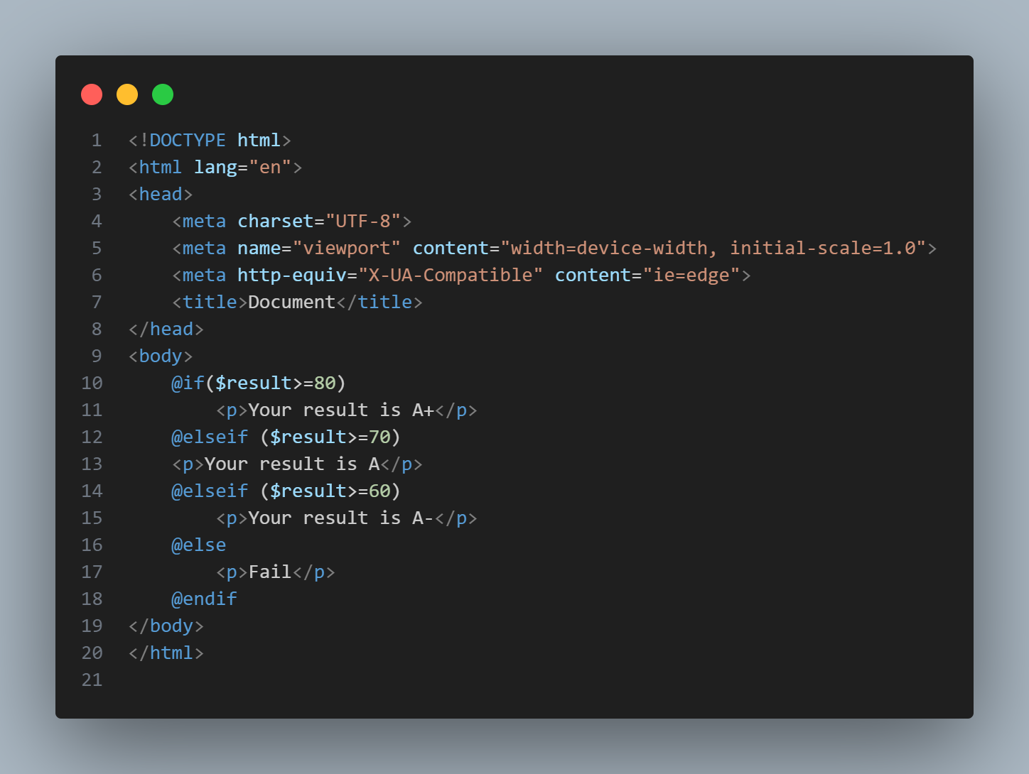

Controller এ if elseif else ব্যবহার এর আউটপুট

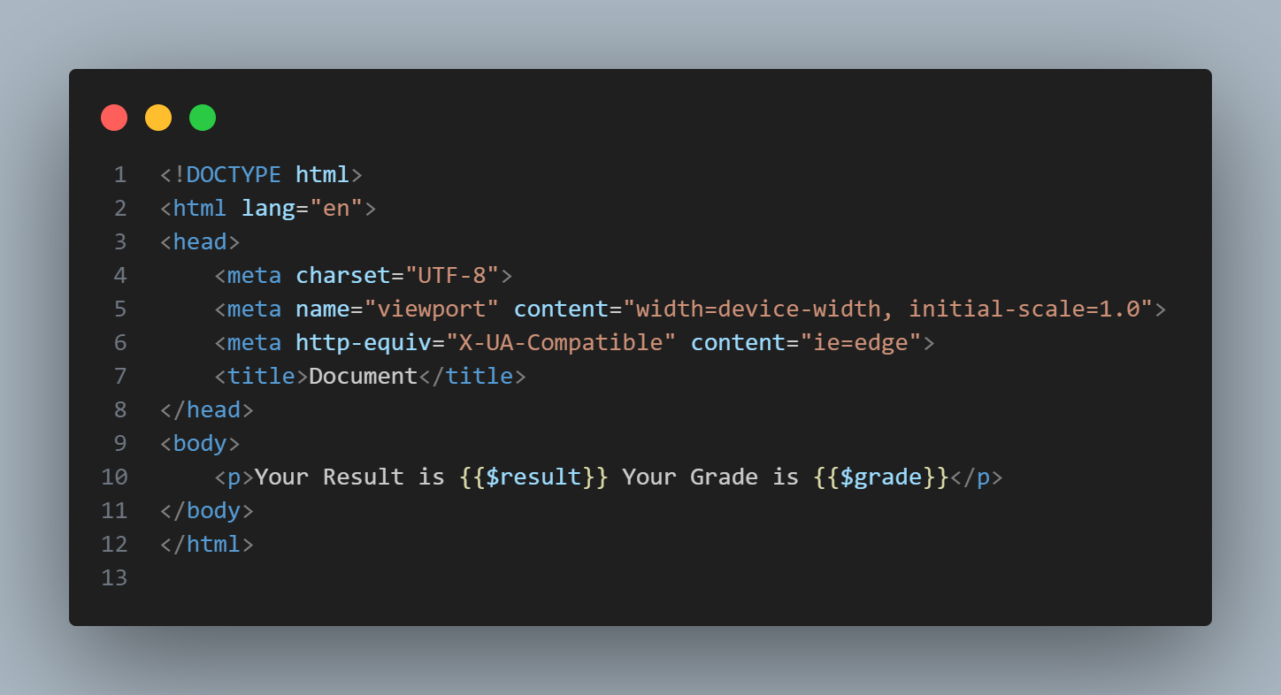

আউটপুট( Blade )

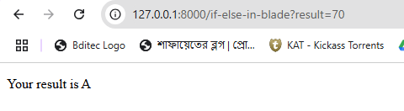

(Controller)

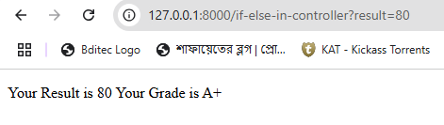

FOR LOOP

Route বানালাম

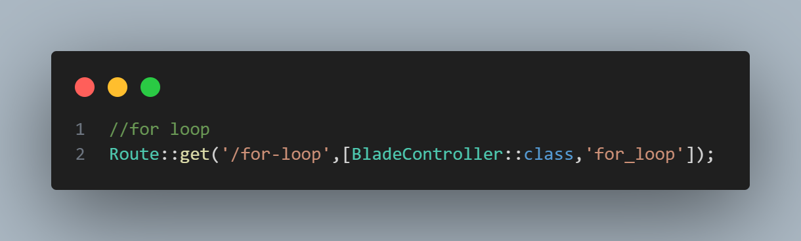

Controller

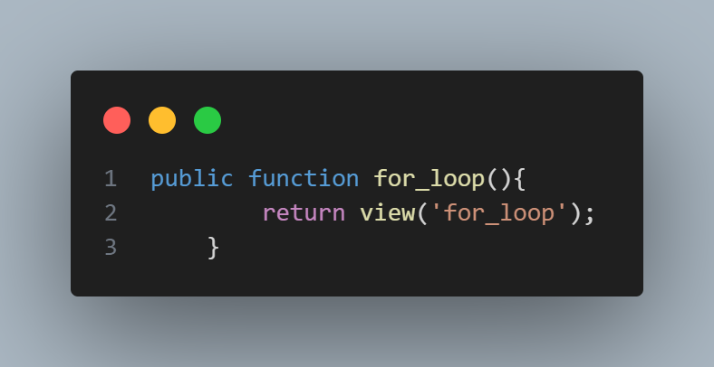

Blade এ loop use

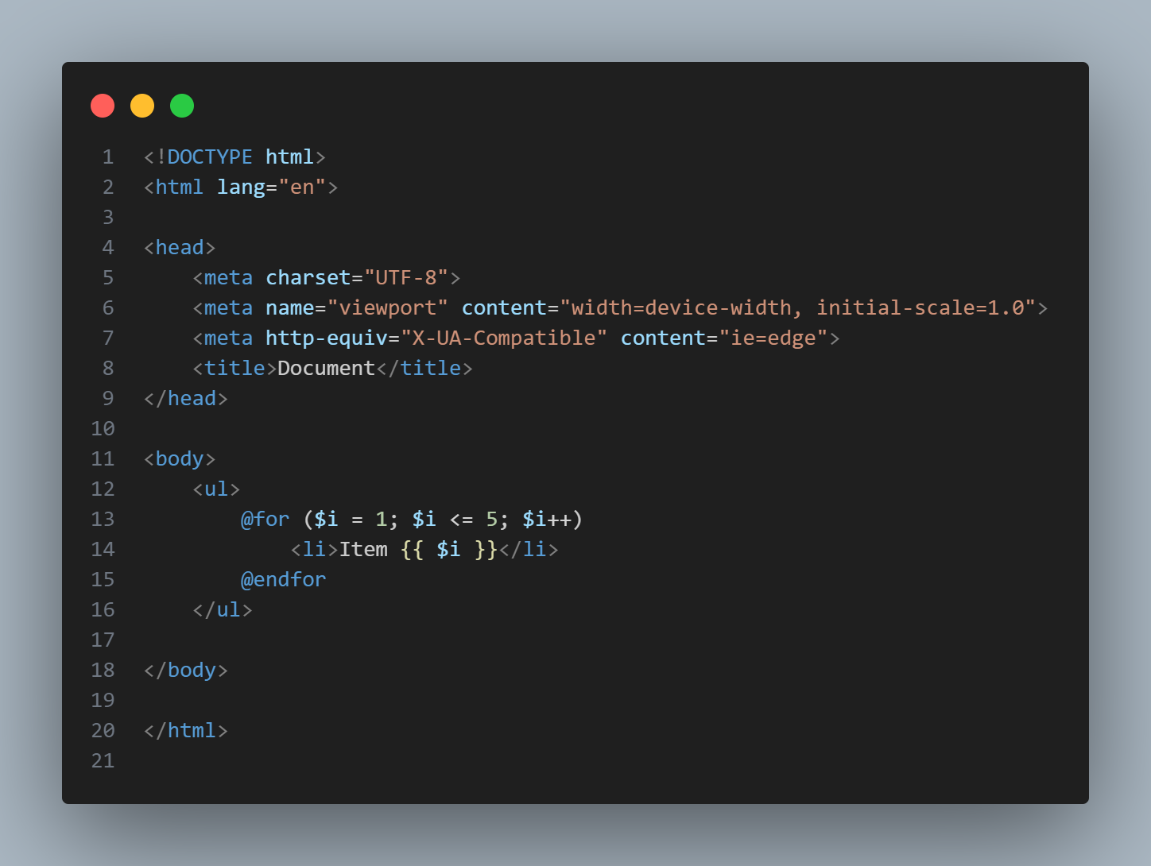

Output

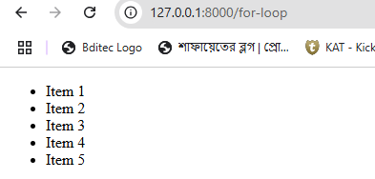

For Each Loop

Single Multidimensional Array Pass

Route

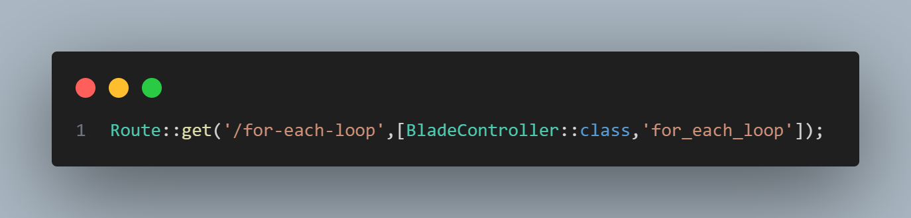

Controller

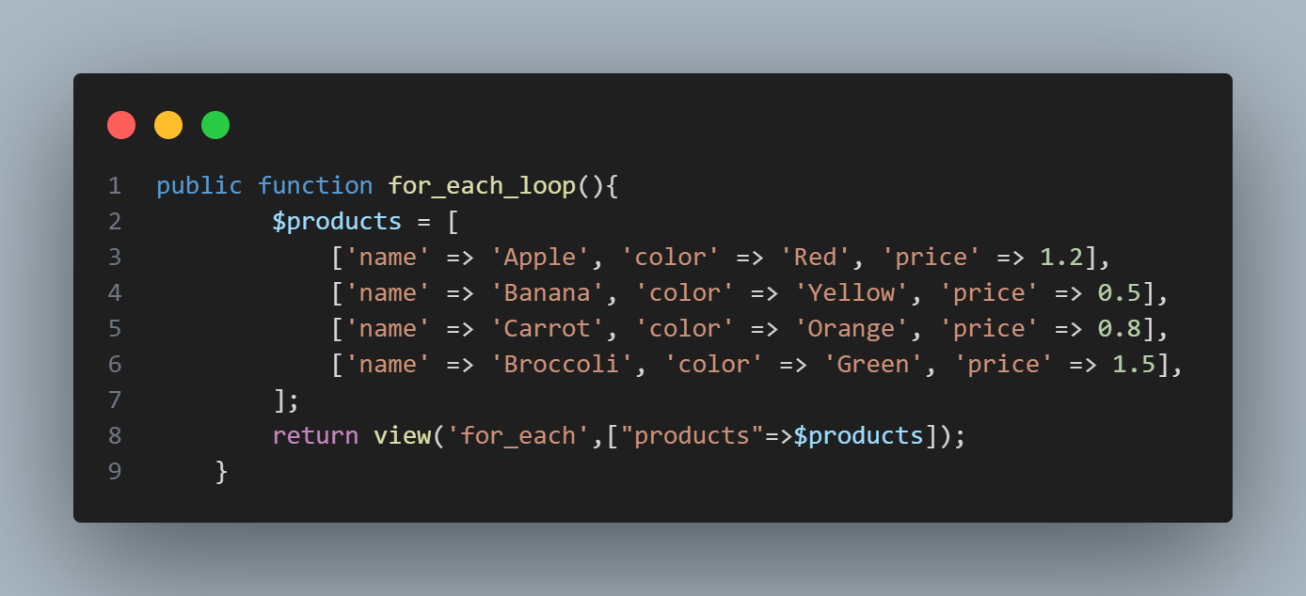

Blade View

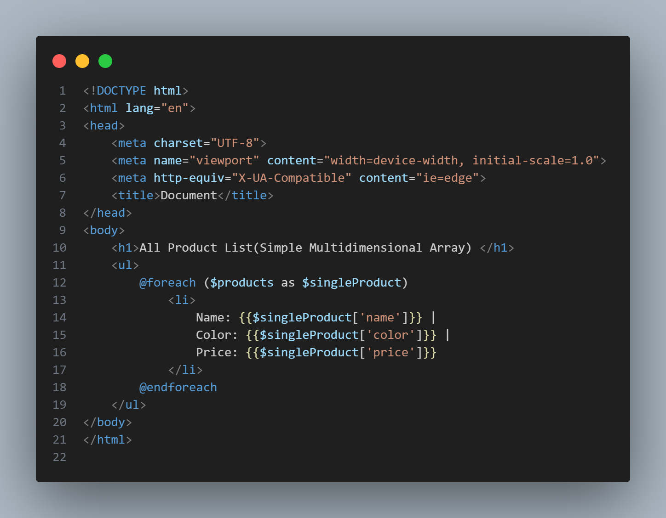

Output

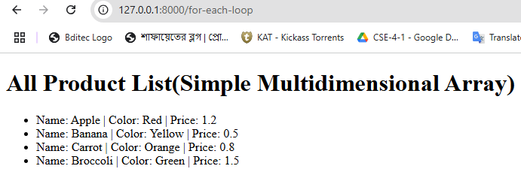

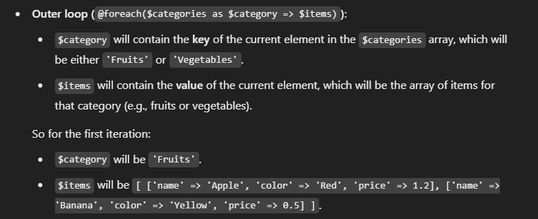

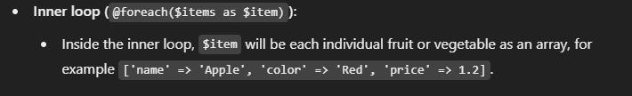

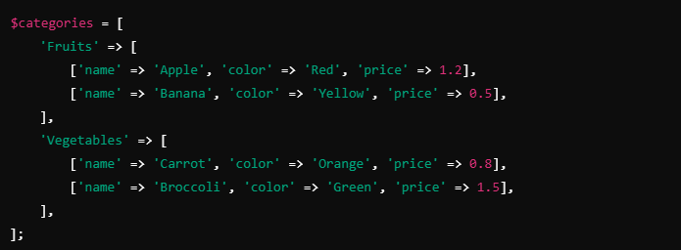

For Each Loop

Single Multidimensional Array

Route বানালাম

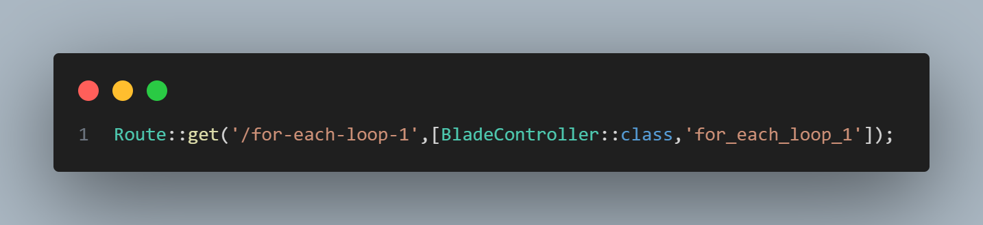

Controller

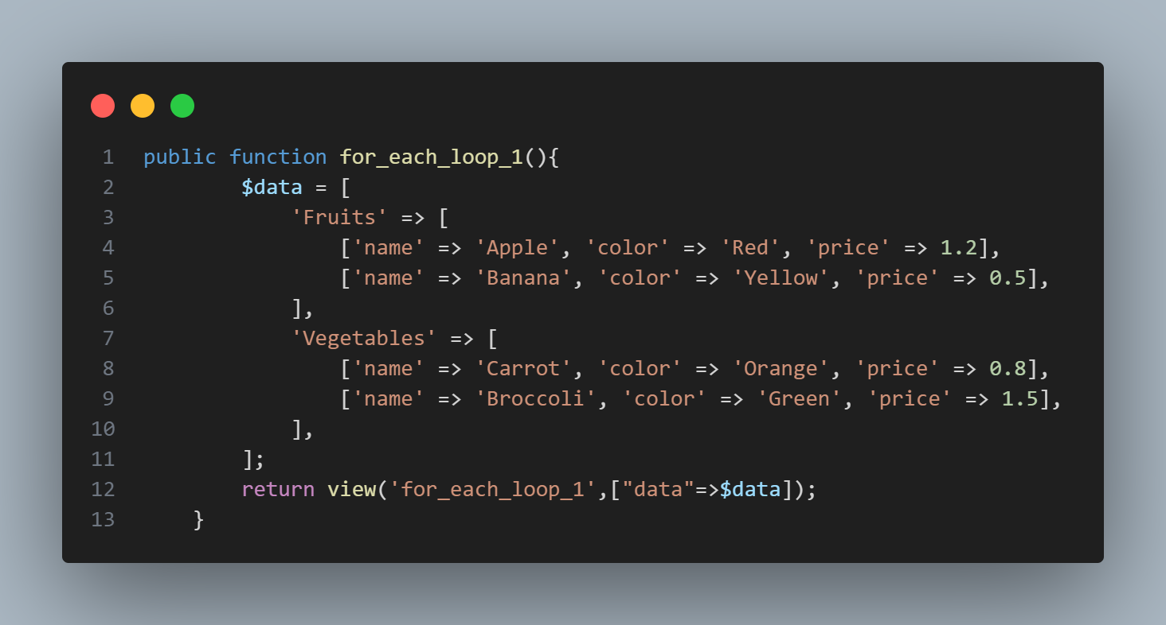

Blade

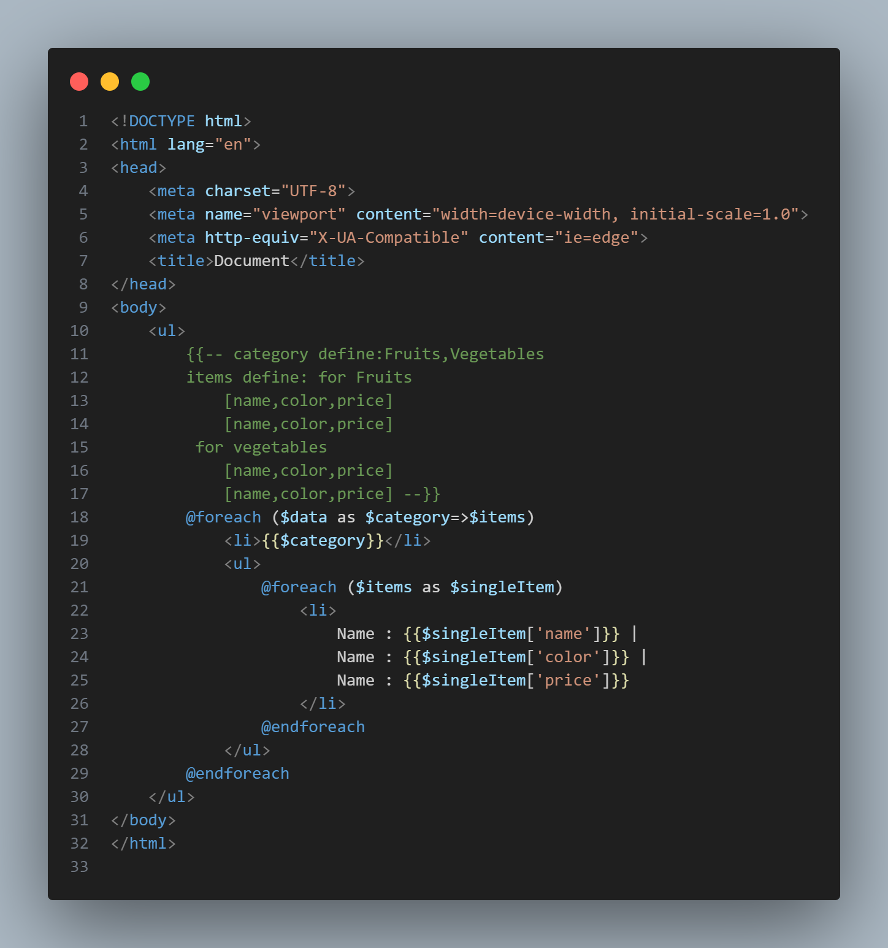

Output:

